Приговорки
Коротенькое стихотворение , которое произносят в разных случаях, например, обращаясь к живым существам.
Происхождением они обязаны древним заговорам и заклинаниям , при помощи которых наши предки старались каким-то образом повлиять на силы природы . На сегодняшний день это просто элемент детских развлечений и забав.
Своим словесным строем и оформлением прививают ребенку уважение к каждому растению , полю , огороду, живому существу.
Ребенок узнает о названии растения, восхищается его здоровой, живой красоте. Приговорки помогают исключить неразумные, истребительские действия детей на природе .В них закреплены необходимые правила, нередко предупреждающие несчастный случай. Они учат детей быть внимательней, проверять действия правилами , строго соблюдая их.

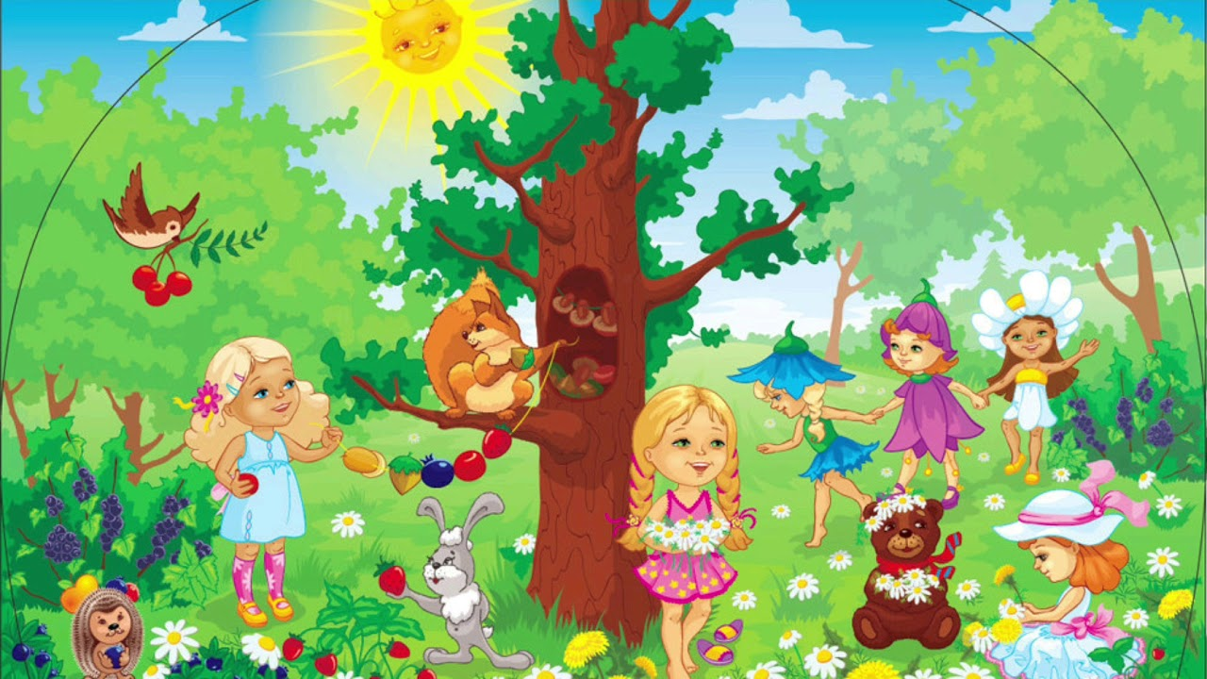

Пчелка, пчелка, дай нам меда, Чтоб полна была колода! Будем мы медок едать, приговаривать: “Ах, какая наша пчелка работящая!”
* * *
Птичка-птичка - соловей, Прилетай к нам поскорей! Тирли - тирли-тирли-лей, Жить нам станет веселей!
* * *
Бабочка-красавица, Что ж тебе не нравится? Кружишься, не садишься, Чего же ты боишься? Вот тебе ладошка, Отдохни немножко!
Речка-красавица,
Чиста водица!
Пусти нас остудиться,
Поплавать, помыться!
* * *
Дорожка, дорожка,
Пожалей наши ножки,
Не петляй, не крути,
Не путай пути
* * *
Уж ты, солнышко, вставай!
Утро доброе встречай!
Одари теплом и светом,
Шлем поклон тебе за это!

